
Raceverslag BMC Francorchamps
25-26 april 2009

De 2de VAS Race van het seizoen te Francorchamps:

Parolin of Gillard?

De Voorbereiding

Door de BEKC uithoudingswedstrijd te Eindhoven het weekend voor deze wedstrijd was er bijzonder weinig tijd om het circuit te leren kennen en ons klaar te maken voor de race.
Dankzij de logistieke medewerking van een vriend vond Jonas op maandag na de wedstrijd al de tijd om de eerste testmeters te verrichten in Francorchamps.
De testronden van maandag werden uitgevoerd met de Gillard
T-Rex.

Op vrijdagmiddag vertrok Jonas samen met Kirsten al richting Francorchamps. Toen werd er in de laatste trainingsessie van die dag even de Parolin getest.

Voor de zaterdagtraining moest er echter wel een bewuste keuze worden gemaakt tussen de twee Karts (en dus ook teams).

Uit de afgelopen training bleek dat onze motor na een bepaalde wijziging terug sneller was dan voor de race in Genk, deze combinatie samen met het Gillard chassis bleek uiteindelijk de beste keuze. In samenspraak met Franky van SFP (Parolin) werd het kamp logischerwijze verplaatst naar Antwerp Karting.
De aanpassing op het mooie circuit verliep vrij goed, toch de gepresteerde rondetijden behoorden niet tot de top.
Door een organisatie op het grote circuit (Formule 1-circuit) was het genieten van een fantastisch contrast! Er werd zowel op zaterdag als zondag geracet met oldtimer-formule 1- en Le Mans-bolides terwijl in hetzelfde weekend de nieuwste generatie zich opmaakte voor de toekomst.

De dag van de race

We ontwaken met een ligt beregend circuit. Deze werd zo goed als droog gereden door de voorafgaande series vooraleer de 8 minuten vrije training voor de klasse Max Pro van start kon gaan. Op het moment van de kwalificaties was het circuit kurkdroog.

De rondetijden van de belangrijke kwalificatie is gelijkaardig aan de tijden van zaterdag namiddag, het levert ons de 25e startplaats op van de 34 deelnemers.

De eerste wedstrijd (23 ronden):

De kenners voorspelden een zeer nerveuze start vooraan bij de toppers. De gekende crashes na de startprocedure zijn meestal het gevolg. Onze startplaats zorgt eerder voor een overzicht en creëert het voordeel om goed te positioneren in de eerste ronde.
De start verloopt feilloos, vooral voor Jonas die in de eerste ronden vanuit een 25ste startplaats ongeveer 10 plaatsen goed maakt. Hij is verder voldoende snel, overwint de meeste duels en rukt op tot op een zeer mooie 14de plaats!

De tweede wedstrijd (23 ronden)

De startplaats wordt bepaald op basis van de uitslag van de eerste wedstrijd. Jonas start dus op een 14de plaats op de startgrid. Met de toppers in zijn vizier verloopt de start opnieuw vlekkeloos. Hij valt onmiddellijk aan in de eerste ronden en rukt op tot de 10de plaats met ongeveer 50 meter voorsprong op 7 tal piloten die een mooi treintje vormen (zie foto). Het verschroeiend tempo van de eerste piloten is echter zeer moeilijk te evenaren en we vormen een buffer tussen de eerste 9 piloten en de laatst vernoemde sneltrein. Langzaam maar zeker sluiten deze piloten aan in de laatste minuten van de wedstrijd. De snelle Birel piloot (nr. 51) valt constant aan en lukt in zijn opzet na meerdere pogingen, op een weliswaar onsportieve manier. Hij duwt Jonas in de remzone van de traagste bocht bijna van de baan. Hierdoor verliest Jonas 4 plaatsen en komt op plaats 14 te liggen maar slaat terug en wordt afgevlagd op een zeer mooie 13e plaats.

In het dagklassement werden we 13e.

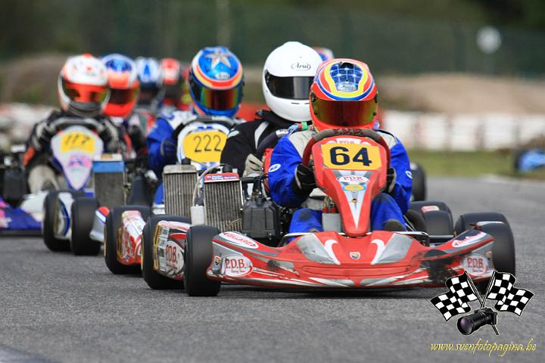

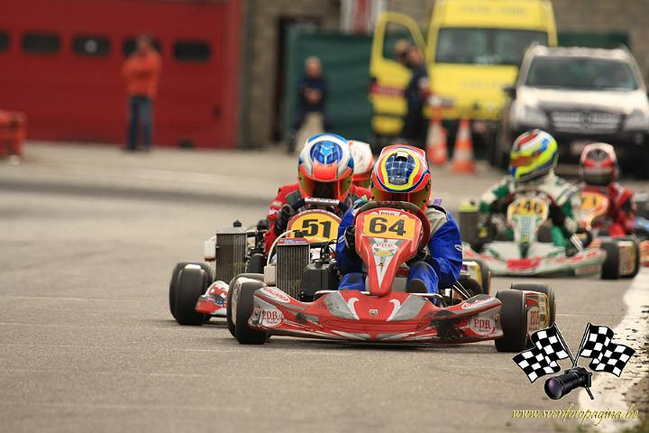

Meer info over deze race, met onder andere timing en foto’s, vind je op onze website (www.dk-racing.be).
De Volgende BMC race is op 17 mei in Genk.

